Практична робота № 7
ТЕМА: Методи аналізу бізнес-процесів.
МЕТА: навчитися застосовувати методи аналізу бізнес-процесів на підприємстві.
ОБЛАДНАННЯ: інструкційна картка, ПК.
ЗАВДАННЯ:
Задача 1.
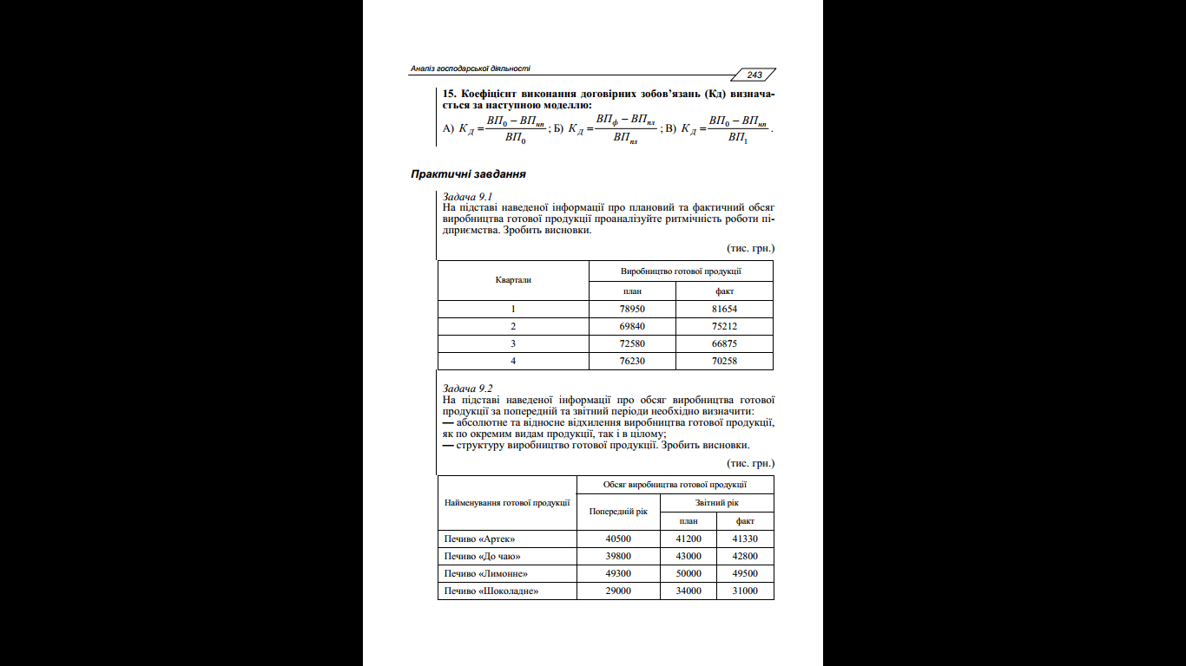
Задача 2.

Задача 3.
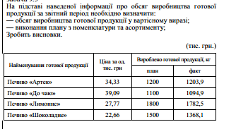
Задача 4.

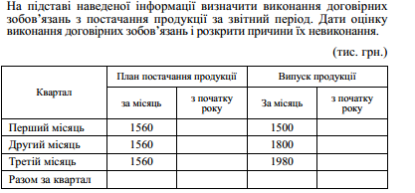
Після виконання практичної роботи студент повинен:
ЗНАТИ:
Методи аналізу бізнес-процесів
ВМІТИ:
Застосовувати методи аналізу бізнес-процесів підприємства.

ЗАВДАННЯ ДОДОМУ: оформити звіт.

